La “ideología de Género” y la Religión
ex æquo n.º 37
LLAMADA PARA CONTRIBUCIONES / CALL FOR PAPERS
Dosier: “La ‘ideología de Género’ y la Religión”.
Coordinación de:
Teresa Toldy – Universidad Fernando Pessoa, Porto/Centro de Estudios Sociales de la Universidad de Coimbra
Fernanda Henriques – Labcom.IFP/Núcleo de la Universidad de Évora/Profesora Emérita de la Universidad de Évora
Carmen Bernabé – Universidad de Deusto

Fecha para el envío de artículos: 30 de Noviembre de 2017
(a publicar en Mayo de 2018)
ex æquo nº 37

La categoría “género” es, desde el principio de su utilización, polémica, tanto en el cuadro de los activismos feministas, como en el cuadro del contexto de los activismos anti-feministas. El conflicto entre las interpretaciones sobre la validad o el carácter nefasto de la categoría “género” está también presente en la academia, con interpretaciones que van desde las que la consideran como una categoría analítica imprescindible a los estudios feministas, hasta a las que la entienden como un obstáculo para al desarrollo de éstos estudios. Las mismas teóricas del género tienen perspectivas distintas sobre el sentido y la oportunidad de esta categoría (Braidotti 2004; Butler 1990; Butler et al. 2007; Scott 2010).
A partir de 2013, la expresión ideología de género viene siendo rechazada sobre todo en los discursos de la Iglesia Católica que la presentan como siendo una perspectiva negativa sobre la naturaleza humana en el femenino, nefasta para las mujeres y, en cierta medida, contraria a un saludable punto de vista cristiano, pero también como siendo un concepto sin controversia como si el no contuviera un amplio abanico de perspectivas (Favier 2012; Ruether 2008).
Siendo así, estos discursos, por un lado, parecen derivar de un desconocimiento de las polémicas teóricas sobre la cuestión de la naturaleza humana en el femenino y el concepto de género y, por otro lado, revelan, por su vez, una “ideología de género”, es decir: los discursos de los documentos oficiales de la IC son, ellos mismos, reveladores de una posición ideológica de poder hacia las mujeres – una perspectiva construida que reivindica corresponder a la “esencia de la mujer”, definida según un plan transcendente inalterable (Graff 2016; Bracke 2016; Perintfalvi 2016).
Esta posición de la IC ya ha ultrapasado el ámbito religiosos y confesional restricto, una vez que viene siendo vehiculada por medio de los documentos del Vaticano o de las Conferencias Episcopales de diferentes países, sino también por grupos que han hecho de la “critica a la ideología de género” (identificada como un reconocimiento de que el género es una construcción social del sexo) una militancia con ha logrado interferir en la educación (un ejemplo de esto es “Do not mess with my kids: No to gender ideology”, disponible en https://www.dejusticia.org/en/do-not-mess-with-my-kids-no-to-gender-ideology/).
Por todas las razones que se han planteado, importa poner de manifiesto el logro en el que se basa la expresión “ideología de género”, ya que, por otro lado, el abordaje de la cuestión del “género” viene adquiriendo una relevancia cada vez mayor en el cuadro de los movimientos feministas de distintas religiones, incluyendo las religiones monoteístas.
Teniendo en cuenta que, mismo en los estados laicos, las simbologías religiosas desempeñan un papel fundamental para el estabelecimiento de una representación antropológica simétrica de mujeres y de hombres (Toldy 2010; Henriques 2011; Henriques e Toldy 2012; Toldy e Santos 2014), es en absoluto relevante plantear la problemática del género también desde el punto de vista de los discursos religiosos.
Para este número de la Revista ex æquo se pretenden propuestas de artículos que contribuyan para:
- esclarecer la expresión “ideología de género”, des construyendo las bases teóricas que apoyan el uso de esta expresión;
- constituir un cuadro teórico que aborde la categoría de “género” desde distintas perspectivas;
- cruzar, desde una mirada crítica, las cuestiones de “género” con la posición de la Iglesia Católica con relación a si misma;
- Presentar, de forma crítica, políticas o iniciativas actuales destinadas a una “despolitización de las escuelas” centrada en la erradicación de la denominada “ideología de género”

Referencias
Bracke, Sarah. 2016. “Unpacking the Sin of Gender”. Religion and Gender 6(2), 143–154.
Braidotti, Rosi. 2004. Feminismo, diferencia sexual y subjetividad nómade. Barcelona: Gedisa.
Butler, Judith et al. 2007. « Pour ne pas en finir avec le ‘genre’... Table ronde », Sociétés & Représentations 2(24), 285-306. DOI 10.3917/sr.024.0285
Butler, Judith.1990. Gender Trouble: Feminism and the Subversion of Identity. New York: Routledge.
Favier, Anthony. 2012. La reception catholique des études de genre: Une approche historique, en contexte francophone. Le genre, approches d’épassionnées d'un débat, Lille, France. <halshs-00765786>
Graff, Agnieszka. 2016. “‘Gender Ideology’: Weak Concepts, Powerful Politics, in: Religion and Gender 6(2), 264–272.
Henriques, Fernanda. 2011. “Teologia e Feminismo”. In E Deus criou a Mulher. Mulheres e teologia, organizado por Anselmo Borges e Isabel Caldeira, pp. 13-33. Coimbra: Nova Delphi.
Henriques, Fernanda; Toldy, Teresa. 2012. “A conceção inferior do feminino como “entidade transparente” na Filosofia e na Teologia”. In Mulheres que ousaram ficar. Contributos para a Teologia feminista, organizado por F. Henriques, T. Toldy, Maria Carlos Ramos e Julieta Dias, pp. 212-164. Leça da Palmeira: Letras e Coisas.
Perintfalvi, Rita, 2016. “The True Face of the ‘Gender Ideology’ Discourse: Religious Fundamentalism, or Questioning the Principle of Democracy?”. Journal of the European Society of Women in Theological Research 24, 47-62.
Ruether, Rosemary Radford. 2008. Catholics Does Not Equal the Vatican: A Vision for Progressive Catholicism. New York: New Press.
Scott, Joan Wallach. 2010. “Gender: Still a Useful Category of Analysis?”, Diogenes, 57(1) . DOI/10.1177/0392192110369316.
Teresa Toldy. 2010. "A violência e o poder da(s. palavra(s.: a religião cristã e as mulheres". Revista Crítica de Ciências Sociais 89, 171-183.
Toldy, Teresa; Santos, Ana Cristina. 2016. "Religião, género e cidadania sexual: Uma introdução". Revista Crítica de Ciências Sociais 110, 43-50.
Plazo de envío:
El envío de los artículos deberá realizarse con escrupuloso cumplimiento de las normas de la revista hasta el 30 de Noviembre de 2017, para apem1991@gmail.com.
Los textos que no respeten las normas en cuanto a extensión, formato, citas y referencias bibliográficas serán excluidos en una primera selección antes de ser sometidos a arbitraje. En el plazo de cuatro semanas luego de la fecha límite de recepción, las/los autoras/es recibirán información sobre los resultados de la primera selección y el paso a la siguiente etapa, es decir, al envío, bajo condición de anonimato, para una revisión por pares (peer review) del texto. Este número será publicado en Mayo de 2018.

Además de los envíos para los dossiers temáticos, ex æquo acepta permanentemente contribuciones para las secciones de Estudios y Ensayos y de Recensiones.

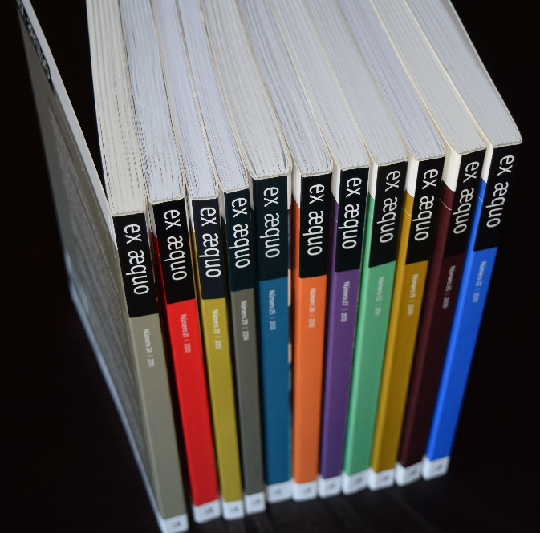
ex æquo
es una revista internacional publicada semestralmente desde 1999, editada por la Asociación Portuguesa de Estudios de las Mujeres – APEM, en colaboración con ediciones Afrontamento. (http://exaequo.apem-estudos.org/page/apresentacao-da-revista?lingua=en)
ex æquo intenta una audiencia internacional, y acepta manuscritos en Portugués, Inglés, Francés y Español, de varios países. Pretende garantizar la publicación de artículos que contribuyan significativamente al avance del conocimiento en el campo de estudios de la mujer, feministas y de género.
Los artículos enviados a ex æquo para publicación son sometidos, bajo anonimato, un proceso de arbitraje independiente dual (revisión doble ciega) por expertos nacionales e internacionales en el área respectiva en la que el texto se inscribe. Está indexada en:
ex æquo es patrocinada por la Fundación Portuguesa de Ciencia y Tecnología (FCT) (http://alfa.fct.mctes.pt/apoios/facc/estatisticas/periodicos_2002_2006#sociais).
Indexed in:
SciELO Citation Index da Thomson Reuters: SciELO Citation Index - http://apps.webofknowledge.com/SCIELO ;
SciELO/Portugal – Scientific Eletronic Library Online, desde 2008: http://www.scielo.mec.pt/scielo.php?script=sci_serial&pid=0874-5560&lng=pt ;
Catálogo Latindex – Sistema Regional de Información en Línea para Revistas Científicas de América Latina, el Caribe, España y Portugal: http://www.latindex.unam.mx/latindex/ficha?folio=14734 ;
ERIH PLUS (European Reference Index for the Humanities): https://dbh.nsd.uib.no/publiseringskanaler/erihplus/periodical/info?id=482587.
DOAJ (Directory of Open Access Journals): https://doaj.org/
Por favor, revise toda la información sobre la revista en nuestro sitio web:
http://exaequo.apem-estudos.org/page/numeros-publicados?lingua=en

